人教版八年级数学下期末综合练习
班别 姓名 学号 成绩

一、选择题（把答案填在问卷对应位置上）
1. 在$\frac{a}{3}$、$\frac{\text{xy}}{x+y}$、$\frac{1}{a}$、$\frac{p}{π+1}$、$\frac{3}{2}a+b$、中分式的个数有（ ＊ ）
A、2个 B、3个 C、4个 D、5个
2.方程$\frac{x^{2}}{x−1}=\frac{1}{x−1}$的增根是( ＊ )
A、$x=0$ B、$x=−1$ C、$x=1$ D、$x=±1$
3. 把分式$\frac{x}{x+y}$中的x,y都扩大两倍,那么分式的值( ＊ )
Ａ、扩大两倍 Ｂ、不变 Ｃ、缩小 Ｄ、缩小两倍

4.某乡的粮食总产量为$a$吨，设该乡平均每人占有粮食为y吨，人口数为x人，y与x的函数关系的图象为（ * ）
O
x
y
A
y
O
x
B
y
O
x
C
y
O
x
D

5.若点（-1，a）、（2，b）、（3，c）都在反比例函数$y=\frac{6}{x}$的图象上，则（ ＊ ）
Ａ、a<b<c Ｂ、b<a<c Ｃ、c<b<a Ｄ、a<c<b

6.分别以下列四组数为一个三角形的边：①3，4，5；②5，12，13；③8，15，17；
④4，5，6.其中能构成直角三角形的有（ * ）
A、4组 B、3组 C、2组 D、1组

7．某地统计部门公布最近五年国民消费指数增长率分别为8.5%，9.2%，9.9%，10.2%，9.8%．业内人士评论说：“这五年消费指数增长率之间相当平稳”，从统计角度看，“增长率之间相当平稳”说明这组数据的（ ）比较小．
（A）方差 （B）平均数 （C）众数 （D）中位数

8．顺次连结菱形各边中点所得的图形是（ ）
A菱形 B矩形 C正方形 D平行四边形
9．如图，在RtΔABC中，∠ACB=90°，E是AB上一点，且BE=BC，过E作DE⊥AB交AC于D，如果AC=5cm，则AD+DE=（ ）
A、3 cm B、4 cm C、 5 cm D、 6 cm

10． 如图：在梯形ABCD中，AD∥BC，BC=2AD，对角线AC与BD相交于点O，把$Δ$ABO、$Δ$BCO、$Δ$COD、$Δ$DOA的面积分别记作$S_{1}$、$S_{2}$、$S_{3}$、$S_{4}$，则下列结论中，正确的是（ ）
（A）$S_{2}=4S_{1}$ （B）$S_{2}=2S_{4}$ （C）$S_{1}=S_{3}$（D）$S_{1}+S_{3}=S_{2}+S_{4}$
B
A
D
C
O
第10题
D
C
B
E
A

二．填空题: （把各题答案填在问卷对应位置上）
11.分式中， 当x * 时有意义，当x * 时分式的值为正。
12. 9.生物学家发现一种病毒的长度约为0.000043mm，用科学记数法表示0.000043的结果为 * mm．
13.某内陆地区某日气温的的极差为$8°C$，若当天最低气温是$5°C$，则最高气温为___*____$°C$
14.命题“全等三角形的对应角相等”的逆命题是 * ，这个逆命题是 * 命题.（填“真”或“假”）
15．如图，在▱ABCD中，对角线AC与BD交于O点，已知点E、F分别是BD上的点，请你添加一个条件 * ，使得四边形AFCE是一个平行四边形。
16．下列图案由边长相等的黑、白两色正方形按一定规律拼接而成，依此规律，第n个图案中白色正方形的个数为_____*______．

第一个
第二个
第三个
……
第n个

人教版八年级数学下期末练习题答卷
班别: 姓名: 学号： 成绩：

一、选择题（把答案填在下列表格中）
题号 | 1 | 2 | 3 | 4 | 5 | 6 | 7 | 8 | 9 | 10
答案

二、填空题（把各题答案填在对应位置上）
11. ； ；12. ；13. ；14. ； ； 15. ；16.

三、解答题
17.计算
1）-1²⁰⁰⁹-(-1)⁰+|-3| 2） $\left(\frac{2y}{y−3}−\frac{y}{y+3}\right)⋅\frac{y^{2}−9}{y}$

18．解分式方程：$\frac{2x}{x+2}+\frac{3}{x−2}=2$

19.先把下列代数式化简 ，然后选择一个你喜欢的适当的数，代入求值.

20. 阅读下面对话:
小明妈:“售货员，请帮我买些梨.”
售货员:“小明妈，您上次买的那种梨都卖完了，我们还没来得及进货，我建议这次您买些新进的苹果，价格比梨贵一点，不过苹果的营养价值更高.”
小明妈:“好，你们很讲信用，这次我照上次一样，也花30元钱.”
对照前后两次的电脑小票，小明妈发现:每千克苹果的价是梨的1.5倍，苹果的重量比梨轻2.5千克.试根据上面对话和小明妈的发现，分别求出梨和苹果的单价.
解：

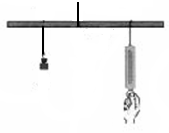
21. 如图，小丹设计了一个探究杠杆平衡条件的实验：在一根匀质的木杆中点O左侧固定位置B处悬挂重物A，在中点O右侧用一个弹簧秤向下拉，改变弹簧秤与点O的距离x（cm），观察弹簧秤的示数y（N）的变化情况。实验数据记录如下：
A
BA
OBA
x
y(N)
x(cm)
O
35
30
25
20
15
10
5
5
10
15
20
25
30
35
x（cm） | … | 10 | 15 | 20 | 25 | 30 | …
y（N） | … | 30 | 20 | 15 | 12 | 10 | …

（1）把上表中x，y的各组对应值作为点的坐标，在坐标系中描出相应的点，用平滑曲线连接这些点并观察所得的图像，猜测y（N）与x（cm）之间函数关系，并求出函数解析式；
（2）当弹簧秤的示数为24N时，弹簧秤与O点的距离是多少cm？
（3）随着弹簧秤与O点的距离不断减小，弹簧秤上的示数将发生怎样的变化？

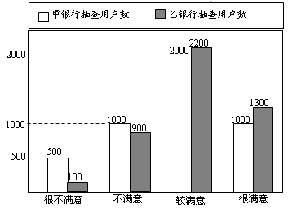
22．年终将至，上级管理部门对甲、乙两个银行的服务情况进行了抽查.如图反映了被抽查对象对两个银行服务的满意程度（以下称：用户满意度），分为很不满意、不满意、较满意、很满意四个等级，并依次记为0分、1分、2分、4分.
请问：１）甲银行的用户满意度分数的众数为 ；乙银行的用户满意度分数的中位数为 .
（2）分别求出甲、乙两银行的用户满意度分数的平均值.
（3）请你根据所学的统计知识，判断哪个银行的用户满意度较高,并简要说明理由.

23．如图，四边形中，，，连结AD的中点和AB的中点O，交的延长线于．（1）求证：四边形是菱形．（2）求证：（3）连结AC、BD，猜想EO与AC、EO与BD的关系，并证明你的猜想.（4）若AC=6，BC=5，求菱形的面积
证明：

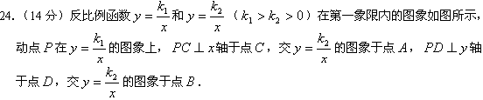
（1）求证：四边形$\text{PAOB}$的面积是定值；
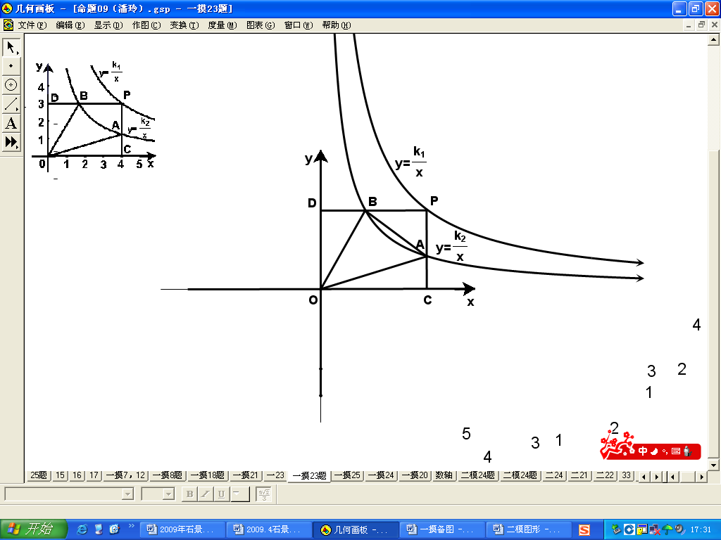
（2）当$\frac{\text{PA}}{\text{PC}}=\frac{2}{3}$时，求$\frac{\text{DB}}{\text{BP}}$的值；

25. 如图，菱形OABC连长为4cm，∠AOC=60度，动点P从O出发，以每秒1cm的速度沿O—A—B运动，点P出发2秒后，动点Q从O出发，在OA上以每秒1cm的速度，在AB上以每秒2cm的速度沿O—A—B运动，过P、Q两点分别作对角线AC的平行线，设P点运动的时间为x秒，这两条平行线在菱形上截出的图形（阴影部分）的周长为y cm,请回答下问题。
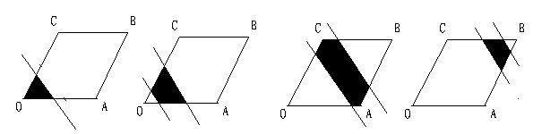

（1）（2分）当x=3时，y是多少？
（2）(7分）求x与y的关系式。（注意取值范围）

